Construction de cercles
Détermination de cercles astreints à trois conditions parmi : passer par un point, être tangent à une droite, être tangent à un cercle.
Tracer les cercles astreints à trois conditions comme
P : passer par un point,
D: être tangent à une droite,
C: être tangent à un cercle.
Faire des maths… avec GéoPlan : http://debart.pagesperso-orange.fr
Ce document Word : http://www.debart.fr/doc/construc_cercle.doc
Document PDF : http://www.debart.fr/pdf/construc_cercle.pdf
Page HTML : http://debart.pagesperso-orange.fr/seconde/construc_cercle.html
Document nº 96, créée le 29/10/2006, mise à jour le 12/8/2009
Voici 10 problèmes avec l'indication du nombre maximum de solutions :
PPP (1 solution)  1. Cercle passant par trois points | PDD (2 solutions)  5. Cercle passant par un point tangent à deux droites | DDC (4 solutions)  8. Cercle tangent à deux droites et à un cercle
DDD (4 solutions)  2. Cercle tangent à trois droites | PCC (4 solutions)  6. Cercle passant par un point tangent à deux cercles | DCC (4 solutions)  9. Cercle tangent à une droite et à deux cercles
PPD (2 solutions)  3. Cercle tangent à une droite passant par deux points | PDC (4 solutions)  7. Cercle passant par un point tangent à une droite et à un cercle | CCC (8 solutions)  10. Cercle tangent à trois cercles
PPC (2 solutions)
4. Cercle tangent à un cercle passant par deux points

0. Apollonius Gallus
La détermination de cercle astreint à trois conditions prises parmi celles qui consistent à passer par un point donné, ou à être tangent à une droite ou un cercle donné, répond à dix problèmes désignés par les symboles PPP, DDD, PPD, PPC... en représentant un point par P, une droite par D et un cercle par C. Est indiqué, pour chaque symbole, le nombre de solutions dont le problème est susceptible.
Le problème CCC, des trois cercles, dit problème d'Apollonius, a été présenté par Pappus comme le étant le dixième et le plus difficile du Traité des contacts, un des ouvrages perdus d'Apollonius.
Dans l'Apollonius Gallus, Viète va résoudre les dix problèmes dans un ordre que nous présentons ci-dessous.
Le problème 1, PPP, est résolu avec le cercle circonscrit dont le centre est le point d'intersection des médiatrices du triangle.
Le problème 2, DDD, a pour solutions les cercles inscrit et exinscrits lorsque les droites forment un triangle. Viète le traitera de façon isolée.
Le problème 3, PPD, se ramène au problème 1 en utilisant des angles inscrits.
Le problème 4, PPC, se trouve grâce à l'introduction d'un cercle intermédiaire qui permet de trouver le point d'intersection des tangentes.
Le problème 5, PDD, se ramène au problème 4 en introduisant le symétrique du point par rapport à une bissectrice des deux droites.
Le problème 6, PCC, se ramène au problème 4 en trouvant un deuxième point situé sur la droite joignant le point donné à un des centres de similitude des deux cercles.
Le problème 7, PDC, se ramène au problème 3 grâce à un point intermédiaire
Le problème 8, DDC, se ramène au problème 5 par la méthode des translations en déplaçant les droites d'une longueur égale au rayon du cercle.
Le problème 9, DCC, se ramène au problème 7 en remplaçant le plus grand des cercles par un cercle ayant pour rayon la somme ou la différence des rayons de ces deux cercles et l'on déplace la droite parallèlement à elle-même d'une longueur égale au rayon du petit cercle.
Le problème 10, CCC, se ramène au problème 6 en substituant aux deux plus grands cercles, des cercles concentriques dont les rayons différent d'une quantité égale au rayon du plus petit cercle.

1. Cercle passant par trois points
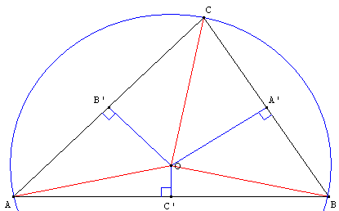
Déterminer les cercles passant par trois points distincts deux à deux.
Une solution : le cercle circonscrit au triangle formé par les trois points.
La médiatrice d'un segment est la droite perpendiculaire au segment en son milieu. C'est l'ensemble des points équidistants des extrémités du segment.
Les trois médiatrices d'un triangle sont concourantes au même point, centre du cercle circonscrit au triangle.

2. Cercle tangent à trois droites

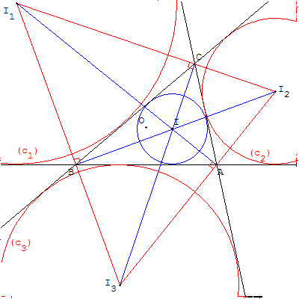
a. Cercle tangent à trois droites sécantes deux à deux, non concourantes
Étant donné trois droites se coupant en trois points distincts deux à deux, déterminer les cercles tangents à ces trois droites.
On trouve les quatre solutions : tracer les bissectrices intérieures extérieures des angles formés par les trois droites. Leurs points d'intersection sont les centres du cercle inscrit dans le triangle ABC et des trois cercles exinscrits. Ces quatre cercles sont tangents aux côtés du triangle.
La bissectrice d'un angle est la droite qui le partage en deux angles de même mesure.
Les trois bissectrices (intérieures) d'un triangle ABC sont concourantes en un même point I, centre du cercle inscrit dans le triangle (tangent intérieurement aux trois côtés du triangle).
Les bissectrices extérieures partagent en deux l'angle bordé par un côté du triangle et le prolongement de l'autre côté.
En un sommet, les bissectrices intérieure et extérieure sont orthogonales.
Deux bissectrices extérieures associées à deux sommets et la bissectrice intérieure associée au troisième sommet sont concourantes.
Leur point d'intersection situé à égale distance des trois côtés du triangle est le centre d'un cercle exinscrit, tangent aux trois côtés du triangle.

b. Cercle tangent à trois droites dont deux sont parallèles
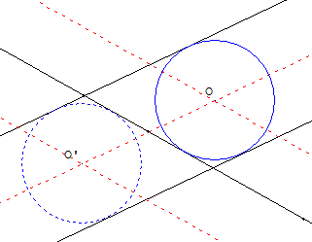
Le rayon r du cercle est égal à la moitié de la distance entre les deux parallèles.
Le centre du cercle se trouve sur la droite équidistante des deux parallèles et sur une des droites situées à une distance r de la sécante.

3. Cercle tangent à une droite passant par deux points
Déterminer les cercles passant par deux points A et B donnés et tangents à une droite (d) donnée.
Si A et B sont de part et d'autre de (d) il n'y a pas de solution.
Si A est sur (d) et B à l'extérieur il est immédiat de construire la solution dont le centre est à l'intersection de la médiatrice de [AB] avec la perpendiculaire en A à (d).
Si la droite (AB) est parallèle à (d) le point de contact est sur la médiatrice de [AB] et il n'y a qu'une solution.
Sinon on trouve deux cercles solutions que l'on détermine par leurs points de contact T et T’ avec la droite (d). Le centre d'un cercle solution est alors à l'intersection de la perpendiculaire à (d) au point de contact avec la médiatrice de [AB].
Voici deux constructions, celle de Wallis utilise la puissance d'un point par rapport à un cercle qui n'est plus enseignée au lycée.
Angle inscrit dans un cercle  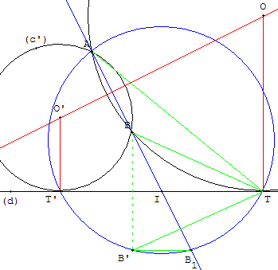  La droite (AB) rencontre (d) en I.  Soit B’ le symétrique de B par rapport à (d) et B₁ le symétrique de B par rapport à I.  Les angles inscrits ATB’, AT’B’ et AB₁B’ sont égaux ou supplémentaires, égaux à l'angle des droites (d) et (AB).  On a deux solutions avec comme points de contact, T et T’ intersections du cercle circonscrit à AB₁B’ avec la droite (d).  GéoPlan permet de transformer cette construction en deux prototypes qui, à partir des points A et B et la droite (d), renvoient les cercles (c) ou (c’). | Construction de Wallis  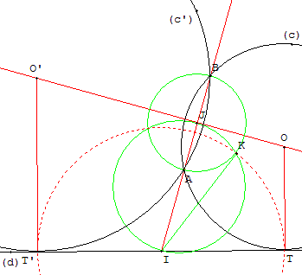  La puissance du point I, intersection de (AB) et de (d), par rapport à un cercle solution est IA × IB = IT².  IT est la moyenne géométrique entre IA et IB.  La construction de Wallis permet de placer un point K tel que la longueur IK soit égale à IT :  Pour cela si J est le milieu de [AB], construire les cercles de diamètres [AB] et [IJ] qui se coupent en K. (IK) est tangente au cercle de diamètre [AB] et IK² est la puissance du point I par rapport aux cercles.  Pour cela si J est le milieu de [AB], construire les cercles de diamètres [AB] et [IJ] se coupent en K.  Le cercle de centre I passant par K rencontre (d) en T et T’, points de contact des deux solutions.

4. Cercle tangent à un cercle passant par deux points
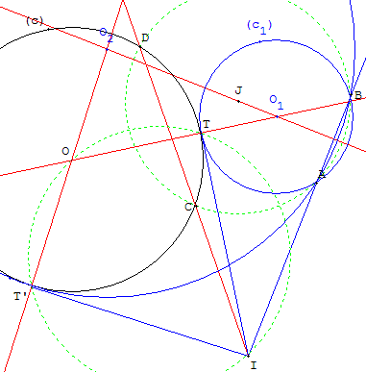
Déterminer les cercles passant par deux points distincts A et B donnés et tangents à un cercle (c) donné.
Principe
Construire le point I d'intersection de la droite (AB) avec les tangentes communes au cercle donné et aux cercles solutions. Le point I a même puissance par rapport à (c) et à n'importe quel cercle (c₃) passant par A et B, il est donc sur l'axe radical de (c) et (c₃) {ensemble des points ayant même puissance par rapport aux deux cercles}. Si (c₃) et (c) se coupent en C et D la droite (CD) est l'axe radical qui coupe (AB) au point fixe I.
Construction - Cas général
Étant donné un point C situé sur le cercle (c), le cercle (c₃) circonscrit au triangle ABC recoupe (c) en D.
Les droites (AB) et (CD) se coupent en I.
Soit T et T’ les points de contact des tangentes au cercle (c) issues de I, ces points T et T’ sont les intersections du cercle (c) avec le cercle de diamètre [IO], où O est le centre du cercle (c).
La puissance du point I par rapport au cercle (c) est IC × ID = IT².
La puissance du point I par rapport au cercle (c₃) est IC × ID = IA × IB.
Soit (c₁) le cercle circonscrit au triangle ABT.
La puissance du point I par rapport au cercle (c₁) est IA × IB = IT². La droite (IT) est tangente à (c₁) en T.
(c) et (c₁) sont tangents en T.
De même (c₂), cercle circonscrit au triangle ABT’, est tangent en T’ à (IT’) et à (c), deuxième solution du problème.
Cas particuliers
Si A et B sont équidistants de O il y a encore deux solutions avec comme points de contact T et T’ intersections de (c) avec la médiatrice de [AB].
Si un des points est à l'intérieur du cercle (c), l'autre à l'extérieur, le point I intersection des droites (AB) et (CD) est situé à l'intérieur de (c), la puissance du point I par rapport à (c) est négative et il n'y a pas de solution.
Prototypes
GéoPlan permet de transformer cette construction en deux prototypes qui à partir des points A et B et du cercle (c), renvoient les cercles (c₁) ou (c₂).

5. Cercle tangent à deux droites passant par un point donné
On donne deux droites (d₁), (d₂) sécantes en I et un point A n'appartenant pas à ces droites.
Existe-t-il un cercle (c) passant par A tangent à ces deux droites ?
Combien y a-t-il de solutions à ce problème ?
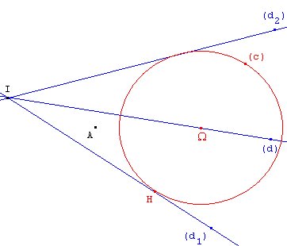 | 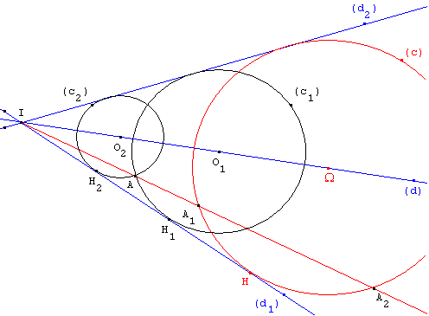

Analyse
Placer un point variable Ω sur la bissectrice de (d₁, d₂) située dans le même secteur angulaire que A et tracer le cercle (c), passant par le point H projection orthogonale de Ω sur la droite (d₁). Ce cercle est tangent aux deux droites.
Avec GéoPlan il suffit de déplacer Ω pour trouver deux solutions.

Solution
Utiliser des homothéties de centre I transformant le cercle (c) en des cercles passant par A.
Étant donné un cercle (c), la droite (IA) rencontre (c) en deux points A₁ et A₂.
L'homothétie de centre I qui transforme A₁ en A, transforme Ω en O₁, H en H₁ et le cercle (c) en (c₁),
l'autre homothétie de centre I qui transforme A₂ en A, transforme Ω en O₂, H en H₂ et le cercle (c) en (c₂).
Les cercles (c₁) et (c₂), passant par A, tangents à (d₁) et (d₂), sont les deux solutions du problème.
Autre méthode : le cercle solution (c) passe par le point A’ symétrique de A par rapport à la bissectrice de l'angle formé par (d₁, d₂) contenant le point A. On se trouve dans le cas du problème 3 : tracer un cercle tangent à la droite (d₁) par exemple, passant par deux points A et A’ avec possibilité d'utiliser les prototypes GéoPlan.

6. Cercle passant par un point tangent à deux cercles
On donne deux cercles (c₁), (c₂) de centres O₁, O₂, de rayons r₁, r₂ et un point A n'appartenant pas à ces cercles.
Existe-t-il un cercle (c) passant par A tangent à ces deux cercles ?
Combien y a-t-il de solutions à ce problème ?

Centres d'homothétie
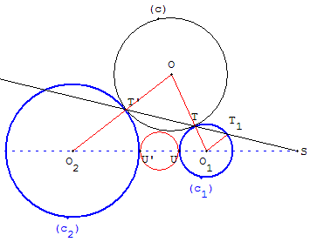
Si r₁= r₂ la translation de vecteur O₁O₂ et la symétrie de centre S’, milieu de [O₁O₂], transforme le cercle (c₁) en (c₂).
Si r₁ ≠ r₂ il existe deux homothéties H(S, r₁/r₂) et H(S’, -r₁/r₂) transformant (c₁) en (c₂).
Les points S et S’, centres d'homothéties des cercles, sont les points qui partagent le segment [O₁O₂] dans le rapport r₁/r₂.
Si un cercle variable (c) est tangent aux cercles (c₁), (c₂) en T et T’, la droite (TT’) qui joint les points de contact passe par un centre d'homothétie. La puissance p du centre d'homothétie par rapport au cercle (c) variable est constante.
p = ST × ST’ = ST × ST₁ × ST’/ST₁ = ST × ST₁ × r₂/r₁.
On obtient la puissance du point S par rapport au cercle (c₁) multiplié par le rapport des rayons.
Si U et U’ sont les points d'intersection de (c₁) et (c₂) avec la ligne des centres, la puissance du point S par rapport au cercle de diamètre [UU’] est p = SU × SU’.
L'homothétie H(S, r₁/r₂) transforme T₁ en T’ et T en T₂. La transformation qui à T fait correspondre T’ est l'inversion de centre S, de puissance p.

Centre d'homothétie positive
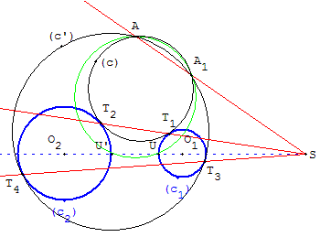
Le cercle (c) passe par le point A₁ de la droite (AS) tel que : p = SA × SA₁.
Or p = SU × SU’ donc U, U’, A et A₁ sont cocyclique. A₁ est le deuxième point d'intersection du cercle circonscrit au triangle AUU’ avec la droite (AS).
On est donc ramené au problème : tracer un cercle tangent au cercle (c₁) par exemple, passant par deux points A et A₁ avec possibilité d'utiliser les prototypes GéoPlan.
On a donc comme solutions un cercle (c) extérieur aux cercles (c₁), (c₂) et un cercle (c’) contenant les cercles (c₁), (c₂).

Inversion
Si un cercle (c) de centre O est tangent en M et M’ à deux cercles (c₁) et (c₂), les points M et M’ sont homologues dans l'une des inversions transformant (c₁) en (c₂).
Le cercle (c) est globalement invariant par cette inversion.
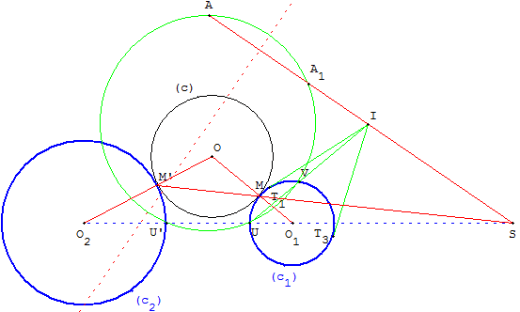
Considérons l'inversion de pôle S et de puissance positive p = SU × SU’ transformant (c₁) en (c₂).
Le cercle circonscrit aux points U, U’ et A est globalement invariant par cette inversion. Le point A₁, image de A par l'inversion, est situé à l'intersection de ce cercle et de la droite (SA).
Le cercle (c) de centre O, intersection des droites (O₁M) et (O₂M’), est solution si le point O est situé sur la médiatrice de [AA₁]. Dans ce cas la droite (MI) est la tangente commune.
Comme nous l'avons vu ci-dessus, le point I est l'intersection des droites (SA) et (UV) où U et V sont les points d'intersection du cercle (c₁) et du cercle circonscrit au triangle UU’A. Les points de contact T₁ et T₃ des tangentes à (c₁) issues de I donne les solutions.
Commandes GéoPlan
Déplacer le point M pour que point O soit situé sur la médiatrice de [AA₁].
Taper S ou T pour les deux solutions.
Construction par inversion
Dans cette page les inversions transformant (c₁) en (c₂) sont réduites à une construction où, à partir d'un point T sur (c₁), la droite (ST) coupe (c₂) en T’ et T₂. Si T₂ est l'homologue de T par l'homothétie, l'antihomologue T’ est l'inverse de T. Le cercle (c) est globalement invariant par l'inversion.
Deux prototypes GéoPlan permettent d'automatiser la construction de T’ en fonction T :
T’ image de T dans l'inversion positive qui transforme (c₁) en (c₂).
De même pour l'inversion de puissance négative de centre S’ :
T" image de T dans l'inversion négative qui transforme (c₁) en (c₂).

Centre d'homothétie négative  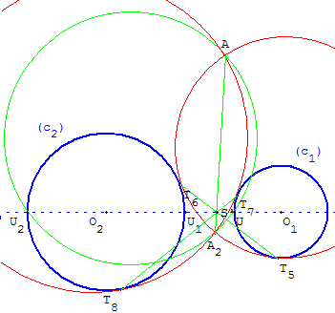  Lorsque les cercles (c₁) et (c₂) sont extérieurs l'un à l'autre, on a deux autres cercles solutions, invariants par homothétie de centre S’, de rapport négatif.  Le cercle passe par le point A₂ de la droite (AS’) tel que :  p = S’A × S’A₂.  Or p = S’U × S’U₂ donc U, U₂, A et A₂ sont cocycliques. A₂ est le deuxième point d'intersection du cercle circonscrit au triangle AUU₂ avec la droite (AS’).  On est donc ramené au problème : tracer un cercle tangent au cercle (c₁), passant par deux points A et A₂.  On a donc comme solutions le cercle (c₃) extérieur à l'un des cercles (c₁) ou (c₂) et extérieur à l'autre ; on a aussi le cercle (c₄) extérieur et intérieur étant inversés. | Exemple avec quatre solutions  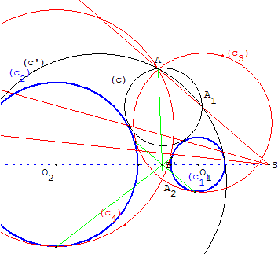  La droite (T₁T₂) des points de contact du cercle (c) passe par S,  ainsi que la droite (T₃T₄) des points de contact du cercle (c’).  Les points A et A₁ communs aux deux cercles sont alignés avec S.  Lorsqu'ils existent le segment [T₅T₆] des points de contact du cercle (c₃) passe par S’,  ainsi que le segment [T₇T₈] des points de contact du cercle (c₄).  Les points A et A₂, communs aux deux cercles, sont alignés avec S’.  Inversion :  A₂ est l'image de A par l'inversion de centre S’ et de puissance :  p = -S’U × S’U’. Elle transforme T₅ en T₆ ; T₇ en T₈.

7. Cercle passant par un point tangent à une droite et à un cercle
On donne une droite (d), un cercle (c) de centre O et un point A à l'extérieur du cercle (c).
Soit I la projection orthogonale du centre O sur (d).
Les résultats du chapitre précédent subsistent, un des cercles étant remplacé par une droite :
Les centres d'homothétie étant remplacés par deux centres d'inversion : les points U et U’ extrémités du diamètre de (c) perpendiculaire à (d), U’ étant le point le plus près de (d).
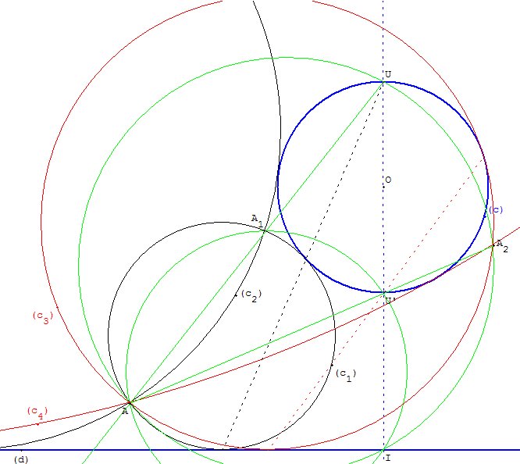
Les points A₁ et A₂ sont alors les images de A par les inversions de centres U et U’ qui échangent la droite et le cercle.
Plus simplement les résultats ci-dessus subsistent en plaçant A₁ deuxième point d'intersection du cercle circonscrit au triangle AIU’ avec la droite (AU) ;
et A₂ est à l'intersection du cercle circonscrit au triangle AIU avec la droite (AU’).
On est donc ramené aux problèmes : tracer les cercles tangents à la droite (d) (ou au cercle c), passant par deux points A, A₁, puis passant par deux points A, A_{2.}
On a selon les positions relatives de A, (c) et (d) jusqu'à quatre solutions possibles :
- deux solutions avec le cercle donné et le cercle solution extérieurs l'un à l'autre. Dans ces cas, la droite des points de contact passe par U.
- lorsque (c) et (d) n'ont pas de point commun, il existe deux autres solutions où le cercle donné est à l'intérieur du cercle solution, le point U’ est alors sur le segment joignant les points de contact.

8. Cercle tangent à deux droites et à un cercle
Ce problème a été résolu par Viète avec le recours à des droites et des cercles auxiliaires. Cette méthode sera nommée « méthode de Viète » ou des « translations parallèles ».
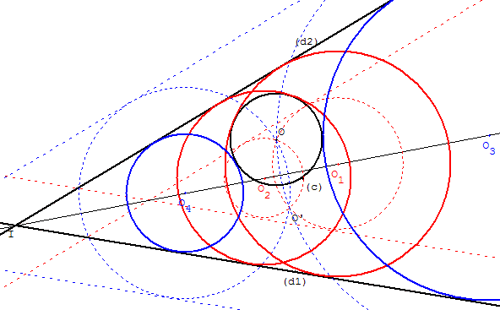

On donne deux droites (d₁), (d₂) sécantes en I et un cercle (c), de centre O, de rayon r.
Utiliser la méthode des translations en remarquant que si le rayon du cercle cherché augmentait ou diminuait de r, rayon du cercle donné, le nouveau cercle passerait par le centre O du cercle donné et serait tangent à des droites translatées de (d₁) et (d₂), telle que la distance entre une droite et son image soit égale au rayon r.
On se trouve dans le cas du problème 5 : tracer un cercle tangent à deux droites passant par le centre O avec possibilité d'utiliser les prototypes GéoPlan.
Nous pouvons trouver jusqu'à quatre cercles centrés sur la bissectrice de l'angle formé par (d₁, d₂) contenant le point O.
Nous utiliserons le fait que si un cercle passe par O, il passe par O’ symétrique de O par rapport à la bissectrice et nous tracerons les cercles passant par O et O’ tangent aux parallèles à (d₁) (prototypes du chapitre 3).
A partir des deux cercles de centres O₁, O₂, de rayons r₁, r₂ nous trouvons les cercles (c₁), (c₂) de rayons r₁+ r, r₂ + r.
à partir des deux cercles de centres O₃, O₄, de rayons r₃, r₄ nous trouvons les cercles (c₃), (c₄) de rayons r₃- r, r₄ - r.

9. Cercle tangent à une droite et à deux cercles
On donne une droite (d) et deux cercles (c₁), (c₂) de centres O₁, O₂, de rayons r₁, r₂ tels que r₁ > r₂.
On remplace (c₁), le plus grand des deux cercles, par un cercle ayant pour rayon la somme r₁+ r₂ ou la différence r₁- r₂ des rayons et on translate la droite (d) de telle façon que la distance entre la droite et son image soit égale à r₂, rayon du plus petit des cercles.
On se trouve dans le cas du problème 7 : tracer un cercle tangent à une droite, à un cercle passant par le centre O₂.
Le point O₁, se projette orthogonalement en H sur (d). Sur la droite (OH) soit [UU’] le diamètre du cercle de centre O₁ et de rayon r₁- r₂ et [U₁U₂] le diamètre du cercle de centre O₁ et de rayon r₁+ r₂. Soit I et I’ les points de (OH) situés à une distance r₂ et (d₁), (d₂) les translatées de (d) passant par I et I’.

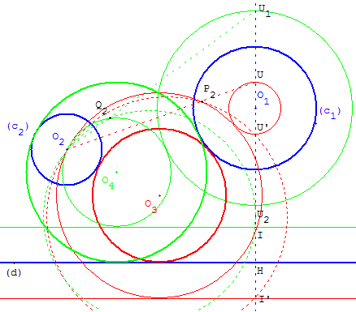  P₂ est le deuxième point d'intersection du cercle circonscrit au triangle O₂I’U’ avec la droite (O₂U).  Le tracé du cercle passant O₂ et P₂ tangent à (d₂) permet trouver un cercle de centre O₃ tangent au cercle de diamètre [UU’]. En diminuant le rayon de r₂ on obtient une première solution.  Une autre solution s'obtient avec le deuxième cercle passant O₂ et P₂ tangent à (d₂).  Q₂ est le deuxième point d'intersection du cercle circonscrit au triangle O₂IU₂ avec la droite (O₂U₁).  Le tracé du cercle passant O₂ et Q₂ tangent à (d₁) permet trouver un cercle de centre O₄ tangent au cercle de diamètre [U₁U₂]. En augmentant le rayon de r₂ on obtient une troisième solution.  Une quatrième solution s'obtient avec le deuxième cercle passant O₂ et Q₂ tangent à (d₁). | 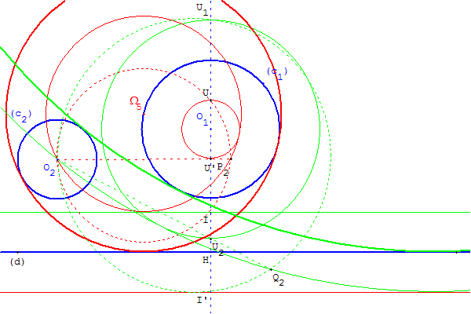  En échangeant les rôles joués par U et U’ ainsi que U₁et U₂ on obtient deux nouveaux points :  P₂ est le deuxième point d'intersection du cercle circonscrit au triangle O₂IU avec la droite (O₂U’),  Q₂ est le deuxième point d'intersection du cercle circonscrit au triangle O₂I’U₁ avec la droite (O₂U₂).  Il est encore possible (suivant les configurations) d'obtenir quatre solutions.

10. Un problème d'Apollonius : cercle tangent à trois cercles

Historique
Le problème du cercle tangent à trois cercles est un des grands problèmes de l'histoire de la géométrie.
Il a été présenté par Pappus comme étant le dixième et le plus difficile du Traité des contacts, un des ouvrages perdus d'Apollonius.
En 1596, Adrien Romain (Van Roomen, latinisé en Adrianus Romanus, mathématicien flamand 1561-1615) proposera une solution faisant appel à une hyperbole, ce que Viète considère comme non conforme à la méthode des Anciens.
En effet, l'émergence de l'algèbre dans la géométrie lui permet d'affirmer que c'est un problème du second degré, donc un problème plan qui peut se résoudre « à la règle et au compas ».
Viète publie sa propre solution en 1600, dans l'Apollonius Gallus où il présente quelques lemmes permettant de manipuler les similitudes et où il expose les neuf premières situations présentées ci-dessus. Il reconnaît que les solutions de ce dixième problème dépendent de la position relative des trois cercles, mais ignore la discussion du nombre de solutions et il faudra attendre Descartes (1637) pour traiter les cas particuliers.
Jusqu'au XIXe siècle, ce problème sera un des lieux de la confrontation entre la géométrie synthétique (géométrie pure) et la géométrie analytique.

Méthode de Viète
C'est le principe de « réduction d'un cercle à un point », où l'homothétie (qui ne serra d'actualité qu'au XVIIIe avec Chasles) permet de transformer la contrainte « tangent à un cercle » en « passant par un point ».
On donne trois cercles (c₁), (c₂), (c₃) de centres O₁, O₂, O₃ de rayons r₁, r₂, r₃ tels que r₁ > r₂ > r₃ (Viète suppose implicitement que les trois cercles sont de rayons différents, les points O₁, O₂, O₃ n'étant pas alignés).
On substituera aux deux plus grands cercles (c₁), (c₂) des circonférences concentriques dont les rayons différeront des leurs d'une quantité égale au rayon r₃ du plus petit des trois cercles donnés.
On se trouve dans le cas du problème 6 : tracer un cercle tangent à deux cercles de centres O₁, O₂, de rayons r₁- r₃, r₂- r₃, passant par le centre O₃ du dernier cercle.

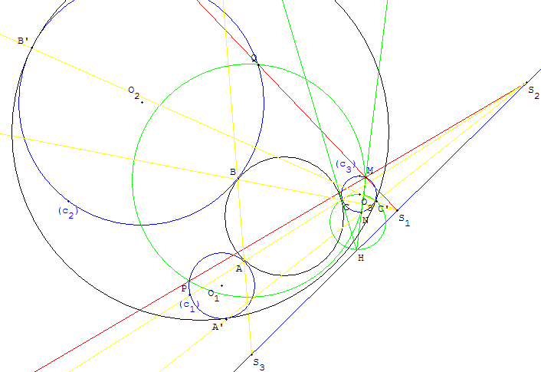
Inversion
Construction de M. Fouché 1892
Trois cercles inégaux deux à deux et dont les centres ne sont pas alignés admettent six centres d'homothétie. Les trois centres " positifs " S₁, S₂ et S₃ sont alignés. Deux centres " négatifs " sont alignés avec un centre " positif ".
Autrement dit : les six centres sont les sommets d'un quadrilatère complet.
Ce sont aussi des centres d'inversion.
Étudions les inversions échangeant les cercles (c₃) et (c₁) ainsi que les cercles (c₃) et (c₂).
Une première figure ci-dessus avec les inversions de puissances positives de centres S₂ et S₁.
Étant donné un point M variable sur le cercle (c₃) construisons, lorsque c'est possible, les inverses P et Q de M.
Par l'inversion de centre S₂ transformant le cercle (c₃) en (c₁), P est une des intersections bien choisie de (c₁) avec (S₂M).
Q intersection de (c₂) avec (S₁M).
Le cercle circonscrit au triangle MPQ recoupe (c₃) en N. La droite (MN) est l'axe radical de MPQ et de (c₃). Elle coupe la ligne (S₁S₂) des centres d'homothétie en H.
Le point H est indépendant du point M, la puissance du point H par rapport à (c₃) est aussi celle par rapport à un cercle solution (c).
La tangente commune à (c) et (c₃) passe par H.
Il suffit de trouver les points de tangence C et C’ intersections de (c₃) avec le cercle de diamètre [O₃H].
En traçant le point A inverse de C, intersection de (c₁) avec (S₂C), en traçant le point B inverse de C, intersection de (c₂) avec (S₁C), on trouve le cercle circonscrit à ABC.
De même avec A’ intersection de (c₁) avec (S₂C’), et B’ intersection de (c₂) avec (S₁C’) on trouve le cercle circonscrit à A’B’C’ comme deuxième solution.
Inversions de puissances de signes opposés.  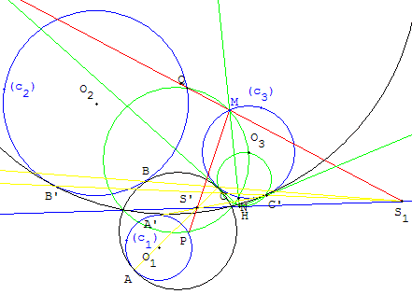  L'inversion de centre S’, de puissance négative, échangeant les cercles (c₃) et (c₁) ainsi que l'inversion de centre S₁, de puissance positive, échangeant les cercles (c₃) et (c₂) permettent d'obtenir deux autres solutions.  En permutant les cercles (c₁) et (c₂) cette figure permet d'obtenir l'inversion " positive " de centre S₂ et l'inversion "négative" échangeant les cercles (c₃) et (c₂). | Inversions de puissances négatives.  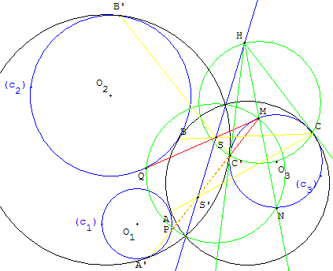  En général on trouve donc huit solutions correspondant à ces quatre cas de figure.  Pour chaque couple (c), (c’) de cercles solutions de centres O, O’, la droite (OO’) est perpendiculaires à la ligne des centres d'homothétie correspondants. Le centre Ω du cercle circonscrit à MPQ est situé sur droite (OO’).  Le point H a même puissance par rapport aux cercles (c), (c’), (MPQ). Ces cercles appartiennent au même faisceau ayant comme axe radical la ligne des centres d'homothétie. Dans les trois derniers cas ces trois cercles sont sécants et les deux points de base sont situés sur la ligne des centres d'homothétie correspondants.

